2021届高考物理精创预测卷 浙江卷（一）
一、选择题I（本题共13小题，每小题3分，共39分。每小题列出的四个备选项中只有一个是合题目要求的，不选、多选、错选均不得分）
1.下列关于单位制的说法中，正确的是（ ）
A.在国际单位制中，米、千克、秒三个物理量被选作力学的基本物理量
B.力的单位牛顿是国际单位制中的一个导出单位
C.在国际单位制中，力学的三个基本单位分别是长度、质量、时间
D.只有国际单位制由基本单位和导出单位组成
2.下列物理量中，属于矢量的是（ ）
A．磁感应强度 B．电势 C．磁通量 D．电流强度
3.某同学在家中玩手指支撑盘子游戏，如图所示，设该盘子的质量为m，手指与盘子之间的动摩擦因数为μ，重力加速度为g，最大静摩擦力等于滑动摩擦力，则下列说法中正确的是（ ）
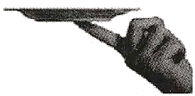
A.若手指支撑着盘子一起水平向右做匀速运动，则手指对盘子有水平向左的静摩擦力
B.若手指支撑着盘子一起水平向右做匀加速运动，则手指对盘子的作用力大小为
C.若手指支撑着盘子一起水平向右做匀加速运动，则手指对盘子的作用力大小为
D.若手指支撑着盘子一起水平向右做匀加速运动，要使得盘子相对手指不发生滑动，则加速度最大为
4.如图所示为质量的滑雪运动员在倾角为的直滑道上由静止开始向下滑行的图象，图中的直线是时刻图线的切线，图线末段平行于时间轴。运动员与滑道间的动摩擦因数为μ，所受空气阻力与速度平方成正比，比例系数为k。设最大静摩擦力等于滑动摩擦力，取重力加速度，，则（ ）
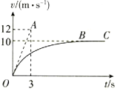
A.滑雪运动员开始时做加速度增大的加速直线运动，最后做匀速运动
B. 时刻运动员的加速度大小为
C.动摩擦因数μ为0.25
D.比例系数k为15 kg/s
5.如图甲所示为一列简谐横波在时刻的波形图，分别是机械波上的两个质点，其平衡位置坐标分别为；图乙为质点P的振动图像。从时刻起，下列说法中正确的是（ ）
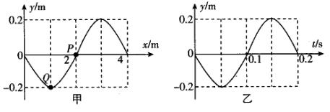
A.时，质点P的运动方向沿y轴正方向
B.时，质点Q的加速度大于质点P的加速度
C.至，质点Q运动的路程为0.2 m
D.至，质点P沿x轴的正方向迁移了3 m
6.如图所示，直线是某电场中的一条电场线（方向未画出）。虚线是一带电的粒子只在电场力的作用下，由到的运动轨迹，轨迹为一抛物线。下列判断正确的是（ ）
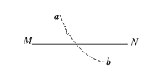
A.电场线的方向一定是由指向
B.带电粒子由运动到的过程中动能一定逐渐减小
C.带电粒子在点的电势能一定大于在点的电势能
D.带电粒子在点的加速度一定大于在点的加速度
7.如图所示，水平放置的充电平行金属板相距为d，其间形成匀强电场，一带正电的油滴从下极板左边缘射入，并沿直线从上极板右边缘射出，油滴质量为m，带电荷量为q，现仅将上极板上移少许，其他条件保持不变，重力加速度为g，则下列分析正确的是（ ）
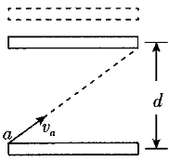
A.上移后油滴的运动轨迹是曲线
B.上移后电场强度大小小于，方向竖直向上
C.上移后下极板和上极板之间的电势差为
D.上移后油滴穿越两板之间的电场时电势能减少了
8.如图所示，两条光滑金属导轨平行固定在斜面上，导轨所在区域存在垂直于斜面向上的匀强磁场，导轨上端连接一电阻.时，一导体棒由静止开始沿导轨下滑，下滑过程中导体棒与导轨接触良好，且方向始终与斜面底边平行.下列有关下滑过程导体棒的位移x、速度v、流过电阻的电流i、导体棒受到的安培力F随时间t变化的关系图中，可能正确的是（ ）
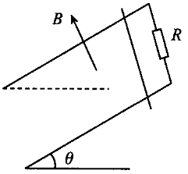
A.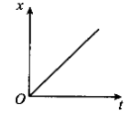 B.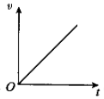 C.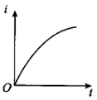 D.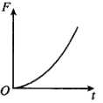
9.如图，等边三角形线框由三根相同的导体棒连接而成，固定于匀强磁场中，线框平面与磁感应强度方向垂直，线框顶点与直流电源两端相接.已知导体棒受到的安培力大小为F，则线框受到的安培力的大小为（ ）
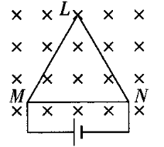
A. B. C. D.0
10.如图，闭合线圈上方有一竖直放置的条形磁铁，磁铁的N极朝下。当磁铁向下运动时（但未插入线圈内部）（ ）
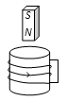
A.线圈中感应电流的方向与图中箭头方向相同，磁铁与线圈相互吸引
B.线圈中感应电流的方向与图中箭头方向相同，磁铁与线圈相互排斥
C.线圈中感应电流的方向与图中箭头方向相反，磁铁与线圈相互吸引
D.线圈中感应电流的方向与图中箭头方向相反，磁铁与线圈相互排斥
11.下列各图中不属于交变电流的是（ ）
A.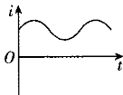 B.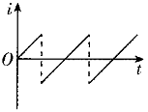 C.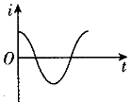 D.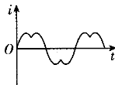
12.如图所示，绝缘、光滑的水平面上有带正电的小球和，当以一定速度向着静止的运动时，由于受到了的斥力而加速，由于受到了的斥力而减速，某时刻两球达到共同速度，关于这个过程，下列说法正确的是（ ）
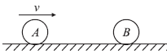
A.系统机械能守恒，动量不守恒
B.系统动量守恒，对的冲量等于动量的增加量
C.系统动量守恒，对的冲量等于动量的减少量
D.系统动量不守恒，机械能不守恒，但机械能与电势能之和守恒
13.如图所示，两颗人造卫星的质量分别为，地球质量为（远远大于及），在万有引力作用下，人造卫星在同一平面内绕地球沿逆时针方向做匀速圆周运动，已知轨道半径之比为，则下列说法中正确的有（ ）
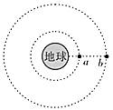
A.人造卫星运动的周期之比为
B.人造卫星运动的动能之比为
C.在转动一周的过程中，人造卫星相距最近7次
D.在转动一周的过程中，人造卫星共线7次
二、选择题Ⅱ（本题共3小题，每小题2分，共6分。每小题列出的四个备选项中至少有一个是符合题目要求的。全部选对的得2分，选对但不全的得1分，有选错的得0分）
14.山东海阳核电站建成并网发电，有效地缓解了山东电力不足的情况，为创建生态山东作出了贡献。核电站核反应堆中，用中子轰击原子核的核反应方程为，其中的质量分别为，其中是不稳定的，其衰变的周期为T，真空中的光速为c，以下说法正确的是（ ）
A.X原子核中含有的中子数为50
B.该反应属于人工转变核反应
C.该反应过程中释放的能量为
D.经过，一定质量的原子核衰变了的质量占开始时的
15.如图甲所示，竖直圆盘转动时，可带动固定在圆盘上的T形支架在竖直方向振动，T形支架的下面系着一个弹簧和小球，共同组成 —个振动系统。当圆盘静止时，小球可稳定振动。现使圆盘以4s的周期匀速转动，经过一段时间后，小球振动达到稳定。改变圆盘匀速转动的周期，系统的共振曲线（振幅A与驱动力的频率f的关系）如图乙所示，则（ ）
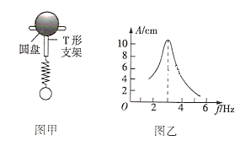
A.此振动系统的固有频率约为3Hz
B.此振动系统的固有频率约为0.25Hz
C.若圆盘匀速转动的周期增大，系统的振动频率不变
D.若圆盘匀速转动的周期增大，共振曲线的峰值将向右移动
16.在图（a）所示的交流电路中，电源电压的有效值为220 V，理想变压器原、副线圈的匝数比为10:1，均为固定电阻，，各电表均为理想电表.已知电阻中电流随时间t变化的正弦曲线如图（b）所示.下列说法正确的是（ ）
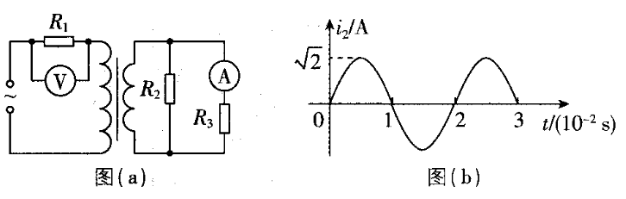
A.所用交流电的频率为50 Hz B.电压表的示数为100 V
C.电流表的示数为1.0 A D.变压器传输的电功率为15.0 W
三、非选择题（本题共6小题，共55分）
17.晓宇同学为了探究物块与长木板之间的动摩擦因数，设计了如图甲所示的实验，实验步骤如下：
①将长木板的左端适当垫高，将轻弹簧的一端固定在长木板上方的垂直挡板处；
②用物块将轻弹簧压缩到长木板上的A位置并由静止释放，物块在运动到长木板底端前与轻弹簧分离；
③物块由水平桌面的边缘B离开桌面，最终落在水平地面上，测出物块的落地点到桌面边缘B点的水平距离x；
④改变物块的质量，重复步骤②③；
⑤记录每次操作时物块的质量m和相对应的x，以为纵轴、为横轴，描绘的图象如图乙所示，图中的值均为已知量。
请回答下列问题（重力加速度用g表示，物块与水平桌面间的摩擦以及物块经衔接处的能量损失可忽略不计）：
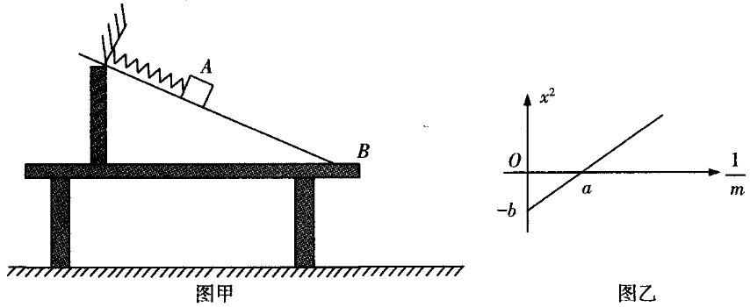
（1）为了测量出物块与长木板之间的动摩擦因数，除了测量外，还需要测量的量有_______。
A.轻弹簧的自然长度 B.A位置到长木板底端的距离L
C.B到地面的垂直距离H D.长木板的倾角α
（2）由图乙分析可知物块在A位置时，轻弹簧所储存的弹性势能应为_______，物块与长木板之间的动摩擦因数应为_______。（结果用已知量和测量量的符号表示）
18.某同学利用如下实验器材测量干电池的电动势E和内电阻r​:
A.待测干电池两节
B.电流计（，内阻为）
C.电流表A（，内阻约为几欧）
D.定值电阻R（阻值）
E.定值电阻（阻值）
F.滑动变阻器（）
G.滑动变阻器（）
H.开关一个，导线若干
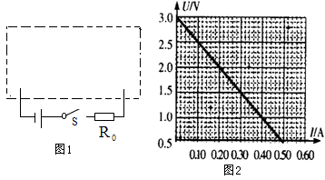
（1）为调节方便，且测量结果尽量准确，实验中滑动变阻器应当选择______（填写实验器材前面的序号）。
（2）请在图1虚线框中作出实验电路图。
（3）利用上述实验电路，测得多组实验数据，作出图线如图2所示，由图可知，每节干电池的电动势为______V，内阻为______Ω。
19.如图所示是某游乐场过山车的娱乐装置原理图，弧形轨道末端与一个半径为R的光滑圆轨道平滑连接，两辆质量均为m的相同小车（大小可忽略），中间夹住一轻弹簧后连接在一起，两车从光滑弧形轨道上的某一高度由静止滑下，当两车刚滑入圆环最低点时连接两车的挂钩突然断开，弹簧将两车弹开，其中后车刚好停下，前车沿圆环轨道运动恰能越过圆弧轨道最高点，求:
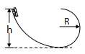
（1）前车被弹出时的速度；
（2）前车被弹出的过程中弹簧释放的弹性势能；
（3）两车从静止下滑到最低点的高度h。
20.如图所示，一个空中运动接力轨道竖直放置。倾斜光滑直轨道与光滑圆弧轨道在B点相切，竖直，C是圆的最高点，另一光滑圆弧轨道的圆心为是圆的最低点，两点在同一水平高度，，并与顺时针转动的水平传送带平滑连接。已知长为l，与水平方向的夹角。质量为m的物块a，以初速度从A点开始沿轨道运动，已知。物块a运动到C点后水平抛出，恰好无碰撞进入圆弧轨道内侧继续运动，到F点与另一静止的物块b发生弹性碰撞，物块b质量为，碰撞后，物块b通过传送带到达A点。两物块均可看成质点，两物块与传送带之间的动摩擦因数，不计空气阻力和所有轨道的摩擦，已知重力加速度为。
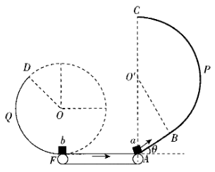
（1）求物块a在C点时对轨道的压力大小；
（2）求物块碰撞后瞬间，物块b的速度大小；
（3）若物块b通过传送带后到达A点的速度也是，求传送带长度L的取值范围。
21.如图所示，两根光滑固定导轨相距0.4m竖直放置，导轨电阻不计，在导轨末端P、Q两点用两根等长的细导线悬挂金属棒cd.棒cd的质量为0.01kg，长为0.2m，处于磁感应强度为B₀=0.5T的匀强磁场中，磁场方向垂直于导轨平面向里．相距0.2m的水平虚线MN和JK之间的区域内存在着垂直于导轨平面向里的匀强磁场，且磁感应强度B随时间变化的规律如图所示．在t=0时刻，质量为0.02kg、阻值为0.3Ω的金属棒ab从虚线MN上方0.2m高度处，由静止开始释放，下落过程中保持水平，且与导轨接触良好，结果棒ab在t₁时刻从上边界MN进入磁场，并在磁场中做匀速运动，在t₂时刻从下边界JK离开磁场，g取10m/s².求：
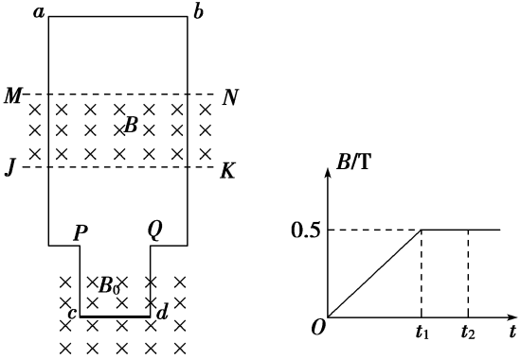
（1）在0～t₁时间内，电路中感应电动势的大小；
（2）在t₁～t₂时间内，棒cd受到细导线的总拉力为多大；
（3）棒cd在0～t₂时间内产生的焦耳热．
22.如图甲所示，是间距且足够长的平行导轨，，导轨的电阻均不计.导轨平面与水平面间的夹角θ为37°，间连接有一个的电阻.有一匀强磁场垂直于导轨平面且方向向上，磁感应强度的大小.将一根质量、阻值为r的金属棒紧靠放置在导轨上，且与导轨接触良好.现由静止释放金属棒，当金属棒滑行至处时达到稳定速度，已知在此过程中通过金属棒横截面的电荷量，且金属棒的加速度a与速度v的关系如图乙所示，设金属棒沿导轨向下运动过程中始终与平行.求:
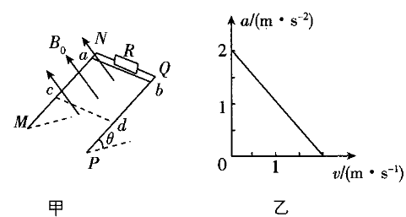
（1）金属棒与导轨间的动摩擦因数μ；
（2）离的距离x；
（3）金属棒滑行至处的过程中，电阻R上产生的热量.（取）

答案以及解析
1.答案：B
解析：在国际单位制中，力学范围内的三个基本物理量为长度、质量和时间，而米、千克和秒是这三个基本量的基本单位，故A、C均错误；力的单位牛顿是国际单位制中的导出单位，故B正确；并非只有国际单位制才由基本单位和导出单位组成，非国际单位制也是由基本单位和导出单位组成的，故D错误。
2.答案：A
解析：矢量是既有大小又有方向的物理量，标量只有大小没有方向的物理量。磁感应强度是矢量，而电势、磁通量、电流强度都是标量，故A正确，BCD错误。
3.答案：D
解析：本题通过手指支撑盘子游戏考查相互作用力和牛顿运动定律。若手指支撑着盘子一起水平向右做匀速运动，则盘子水平方向受到的合力为零，手指对盘子没有静摩擦力作用，故A错误；若手指支撑着盘子一起水平向右做匀加速运动，则手指对盘子有竖直向上的支持力和水平向右的静摩擦力f，手指对盘子的作用力大小为，因为，所以手指对盘子的作用力大小，故B、C错误；若手指支撑着盘子一起水平向右做匀加速运动，要使得盘子相对手指不发生滑动，则加速度最大时满足，解得，则加速度最大为，故D正确。
4.答案：C
解析：由速度-时间图象可知，滑雪运动员开始时做加速度减小的加速直线运动，最后做匀速运动，故A错误；在时刻，图线切线的斜率即为该时刻运动员的加速度大小，，故B错误；在时刻开始加速时，，由牛顿第二定律可得，最后匀速时，由平衡条件可得，解得，故C正确，D错误。
5.答案：B
解析：本题考查波的传播与质点的振动分析。由质点P的振动图像可知，时，质点P的运动方向沿y轴负方向，A错误；时，质点Q到达波峰位置，质点P仍在平衡位置，可知质点Q的加速度大于质点P的加速度，B正确；至，经过了个周期，质点Q运动的路程为，C错误；机械波传播的过程中，质点只在自己平衡位置附近上下振动，而不随波迁移，D错误。
6.答案：C
解析：由于该粒子只受电场力作用且做曲线运动，物体所受外力指向轨迹内侧，所以粒子受力分析一定是由M指向N，但是由于粒子的电荷性质不清楚，所以电场线的方向无法确定。故A错误；粒子从a运动到b的过程中，电场力做正功，电势能减小，动能增加，带电粒子在a点的电势能一定大于在b点的电势能，故B错误，故C正确。由a到b的运动轨迹，轨迹为一抛物线，说明粒子一定受恒力，即带电粒子在a点的加速度等于在b点的加速度，故D错误；故选C。
7.答案：D
解析：由于油滴沿直线在极板间运动，可知油滴一定做匀速直线运动，可得，则电场强度大小为，根据公式，，可得，则当上极板向上移动时，E不变，方向竖直向上，仍有，所以油滴的运动轨迹仍然是直线，A、B错误；综上分析，由于E不变，根据，当上极板向上移动少许，d变大，所以U变大，两极板间的电势差不再是，C错误；当上极板向上移动少许，E不变，所以油滴射出电场时的位置也不变，重力做的负功为，则电场力做的正功为，根据功能关系可知，油滴的电势能减少了，D正确.
8.答案：C
解析：导体棒切割磁感线产生的感应电动势，由闭合电路欧姆定律得，由牛顿第二定律得，由以上三式解得，导体棒的速度v增大，加速度a减小，即导体棒做加速度减小的加速运动，AB错误；通过电阻的电流，则，由此可知，时间增大，加速度a减小，图线的斜率减小，C正确；导体棒受到的安培力，则，由此可知，时间增大，加速度a减小，图线的斜率减小，D错误.
9.答案：B
解析：设导体棒长度为棒中电流为I，则其受到的安培力大小.的电阻是棒电阻的两倍，二者并联，两端电压相同，则流过的电流为，受到的安培力的合力为，棒和受到的安培力方向相同，故线框受到的安培力大小为，B正确.
10.答案：B
解析：当磁铁向下运动时，穿过线圈的磁通量变大，原磁场方向向下，所以感应磁场方向向上，根据右手螺旋定则，拇指表示感应磁场的方向，四指弯曲的方向表示感应电流的方向，故可判断出产生了如图中箭头所示的感应电流。
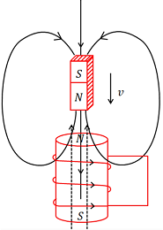
根据愣次定律"来拒去留"可判断线圈对磁铁的作用是阻碍作用，故磁铁与线圈相互排
斥。
综上所述：线圈中感应电流的方向与图中箭头方向相同，磁铁与线圈相互排斥。
故选：B
11.答案：A
解析：交变电流是指大小和方向都发生周期性变化的电流，因此B、C、D是交变电流，A不是交变电流.故选A.
12.答案：B
解析：AD.把小球A和B看成一个系统合外力为零，满足动量守恒，电场力对A球做的负功大于电场力对B球做的正功，所以机械能不守恒。故AD错误；
B.根据动量定理可知，A对B的冲量等于B动量的增加量。故B正确。
C.根据动量定理可知，B对A的冲量等于A动量的改变量。故C错误。
13.答案：C
解析：根据开普勒第三定律：周期的平方与半径的三次方成正比，则人造卫星运动的周期之比为， A选项错误。速度之比为，但由于两者的质量不同，动能大小之比无法计算，B选项错误。转动一周（圆心角为）的时间，则人造卫星相距最近时：，C选项正确。人造卫星共线时：，D选项错误。故选C。
14.答案：D
解析：本题通过核裂变考查核反应方程、质量亏损与半衰期。根据核反应方程中质量数守恒和电荷数守恒可知，X原子核为，可知X原子核中含有的中子数为52，A错误；此反应属于重核裂变反应，B错误；该反应过程中释放的能量为，C错误；根据可知，经过，D正确。
15.答案：A
解析：当驱动力的频率与振动系统的固有频率相同时，振幅最大，所以固有频率约为3Hz，选项A正确，B错误；受迫振动的振动周期由驱动力的周期决定，所以圆盘匀速转动的周期增大，系统的振动频率减小，选项C错误；系统的固有频率不变， 共振曲线的峰值位置不变，选项D错误。
16.答案：AD
解析：由题图（b）可知，交流电的周期为0.02 s，所以所用交流电的频率为50 Hz，故A正确；由题图（b）可知中的电流的有效值，所以两端的电压，根据理想变压器电压与匝数的关系可知，原线圈两端的电压，根据串联分压可知，两端的电压，即电压表的示数为，故B错误；根据欧姆定律可得，中的电流，即电流表的示数为0.5 A，故C错误；变压器传输的电功率，故D正确。
17.答案：（1）BCD
（2）
解析：（1）根据实验原理可知，要测量物块从桌面右边缘飞出时的动能，即求物块飞出时的速度，需要测量B到地面的垂直距离H；要测量物块与长木板间的动摩擦因数，需要测量弹簧压缩后物块到长木板底端的距离L以及长木板的倾角α，BCD正确。
（2）物块由A位置到长木板底端的过程中，由能量守恒定律得，物块离开桌面后做平抛运动，水平方向有，竖直方向有，联立可得，由题图乙可知，解得。
18.答案：（1）
（2）如图所示
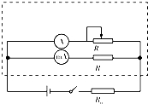
（3）1.5；1
解析：（1）两节干电池电动势约为，内阻很小，为方便实验操作，滑动变阻器应选F.。
（2）伏安法测电源电动势与内阻实验，电流表测电路电流，电压表测路端电压，由于干电池内阻很小，为使电压表示数变化明显，可以给电源串联一个定值电阻，电源与定值电阻组成等效电源，由所给实验器材可知，没有电压表，可以用电流计与定值电阻R组装成一个电压表，实验电路图如图所示。
（3）由图丙所示图象可知，电源的图象与纵轴的交点坐标值是3，则每节干电池的电动势；
图象斜率，，则每节干电池的内阻
19.答案：（1）设前车在最高点速度为，依题意有①，
设前车在最低位置与后车分离后速度为，根据机械能守恒②，由①②得:。
（2）设两车分离前速度为，由动量守恒定律，得，
设分离前弹簧弹性势能，根据系统机械能守恒。
（3）两车从h高处运动到最低处机械能守恒，。
20.答案：（1） （2） （3）
解析：本题考查直线运动、圆周运动、平抛运动，综合应用了动量守恒定律、能量守恒定律、牛顿运动定律。
（1）由几何关系可知，圆弧的半径，，
物块a从A点运动到C点的过程中机械能守恒，有，联立解得，
在C点对物块a受力分析可得，联立解得，由牛顿第三定律可知，物块a在C点时对轨道的压力大小为，。
（2）已知两点在同一水平高度，可知物块a运动到F点时的速度也是，物块a与物块b发生弹性碰撞，由动量守恒定律和能量守恒定律，得，
联立解得。
（3）由于，物块b在传送带上要做加速运动，若物块b从F点到A点一直加速，可得
，由牛顿第二定律，得，联立解得。
要使物块b通过传送带到达A点的速度也是，传送带的长度应满足，。
21.答案：（1）对棒ab自由下落过程，有，磁感应强度变化率为，由法拉第电磁感应定律得，0～时间内感应电动势，联立以上各式并代入数据可得。
（2）由棒ab匀速进入磁场区域可知，，代入数据，可解得 ，在～时间内，对棒cd受力分析可得 ，代入数据，可解得 。
（3）解法1：
棒ab刚进入磁场时的速度为 ，棒ab刚进入磁场后的感应电动势为，由电路知，在0～时间内，感应电流为，棒cd在0～时间内产生的焦耳热，，解得。
第三问也可以用解法2：
棒ab刚进入磁场时的速度为 ，全程由动能定理
，由电路知，，解得。
22.答案:（1）0.5 （2）2 m （3）0.08 J
解析:（1）由题图乙知，当时，，由牛顿第二定律得，解得。（2）由题图乙可知时，金属棒速度稳定，滑到处。当金属棒达到稳定速度时，安培力，有，解得，
又因为，解得。
（3）根据动能定理有，解得，则电阻R上产生的热量。

